REPÚBLICA DE COLOMBIA

RAMA JUDICIAL DEL PODER PÚBLICO

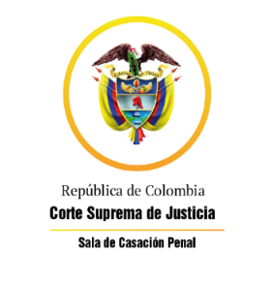

TRIBUNAL SUPERIOR DEL DISTRITO JUDICIAL

SALA DE DECISIÓN PENAL

REGISTROS DE PROYECTOS

|  |  |  |  |  |  |
| --- | --- | --- | --- | --- | --- |
| FECHA | RADICADO | CLASE | ACCIONANTE | ACCIONADO | MAGISTRADO |
| 20/01/2022 | 22-003T | Tutela primera instancia | William Fernando Badillo Arguello | Juzgado 5 EPMS BGA | GARE |
| 20/01/2022 | 22-006T | Tutela primera instancia | Remigio Plata Torres | Fiscalía 68 Seccional Medellín | GARE |
| 20/01/2022 | 21-1154T | tutela 1a instancia | Elías Barbosa Correa | Fiscalía 6 Seccional Bmeja, Incora, Minagricultura | SEML |
| 20/01/2022 | 21-1155T | tutela 1a instancia | Héctor Santana Cala | Consejo Nacional Electoral, Registraduría | SEML |
| 20/01/2022 | 21-1156T | tutela 1a instancia | Gladys Rueda Hernández | Juzgado 9 PCTO BGA | jcdl |
| 20/01/2022 | 22-016T | Tutela primera instancia | Libardo Gómez Acuña | Juzgado 4 EPMS BGA | GARE |
| 20/01/2022 | 2021-00060 | Tutela segunda instancia - solicitud aclaración | John Alfredy Reyes Muñoz | Unidad para las víctimas | GARE |
| 20/01/2022 | 2021-01151 | proceso penal Ley 906 de 2004 | Jairo Pulido Pescagaza | concusión | JCDL |
| 20/12/2022 | 2022 - 00018 | Grado Jurisdiccional de Consulta | Adán Ferney Fonnegra Doval | UARIV | HSM |